**关于H1 Connect数据库网络访问故障的处理建议**

由于近期H1 Connect网站更新，由原有的自建检索更新为内嵌谷歌检索，中国大陆地区因为网络访问管理原因，无法登录检索整合界面的网址，https://connect.h1.co/search/articles。

正常完整加载后的网站截图：

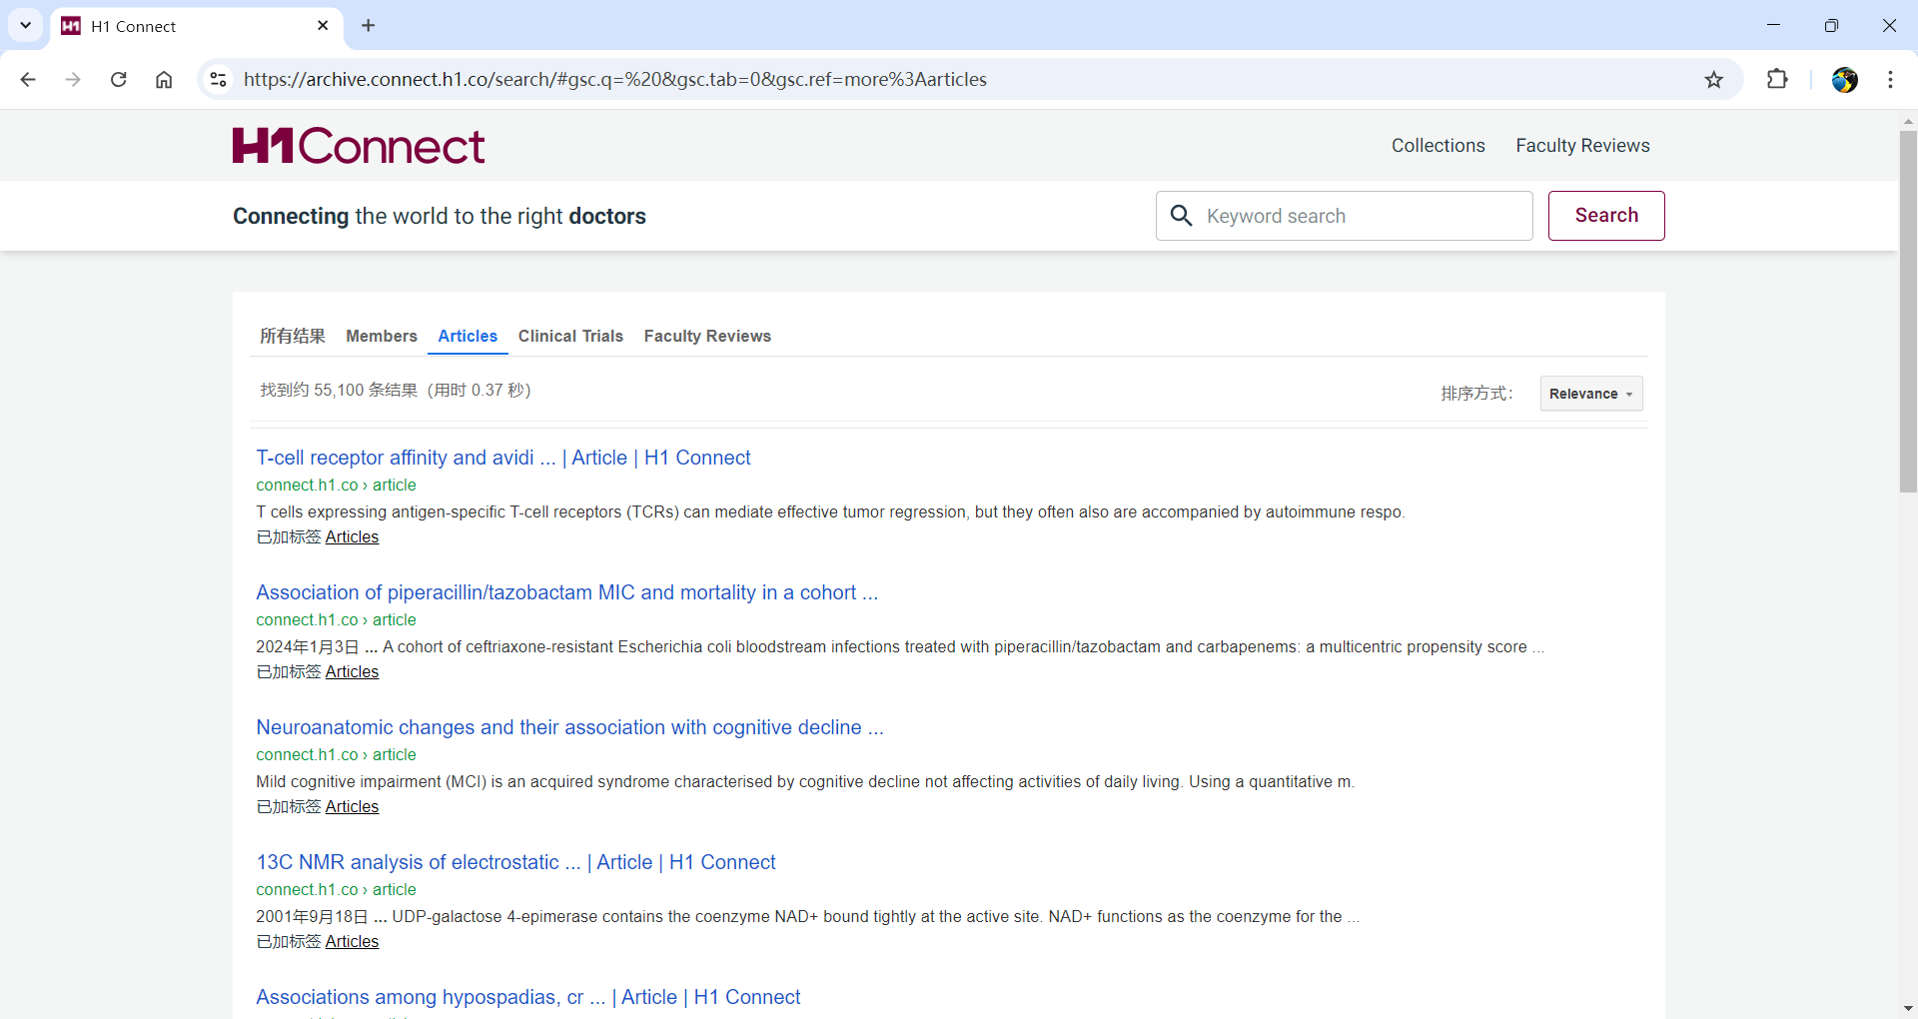

目前中国大陆地区的访问加载页面

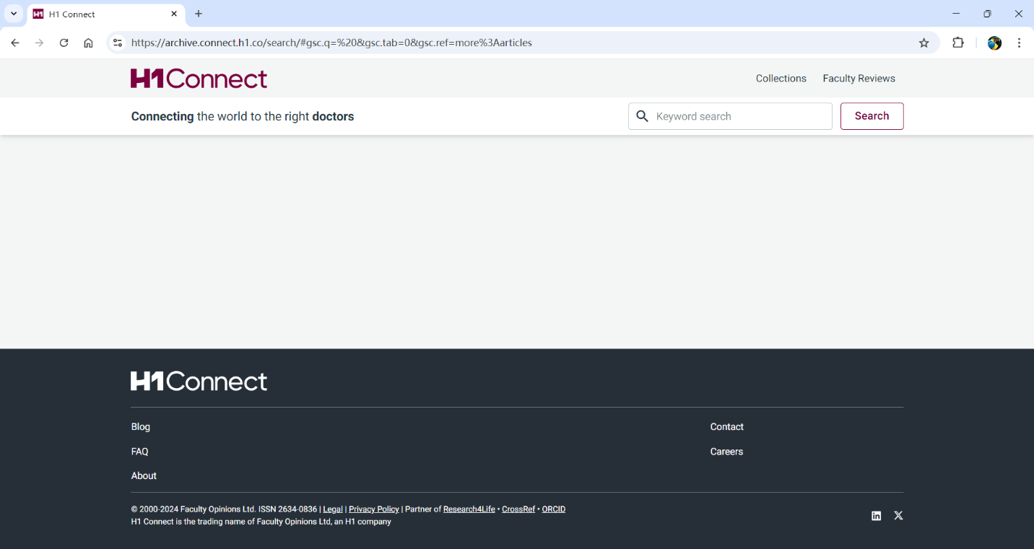

为了解决因为网络原因无法访问该检索界面，进而访问各篇专家推荐文章和Article Recommendations,现提供临时解决方案如下：

因为H1 Connect专家是对PubMed收录的文章进行的出版后同行评审。通过访问PubMed，使用系统设置里面的Filter功能，筛选出H1 Connect，这样每次检索PubMed的时候，左侧的检索统计中均可以显示H1 Connect（ Fopinions，原名称Faculty Opinions）的文章和数量

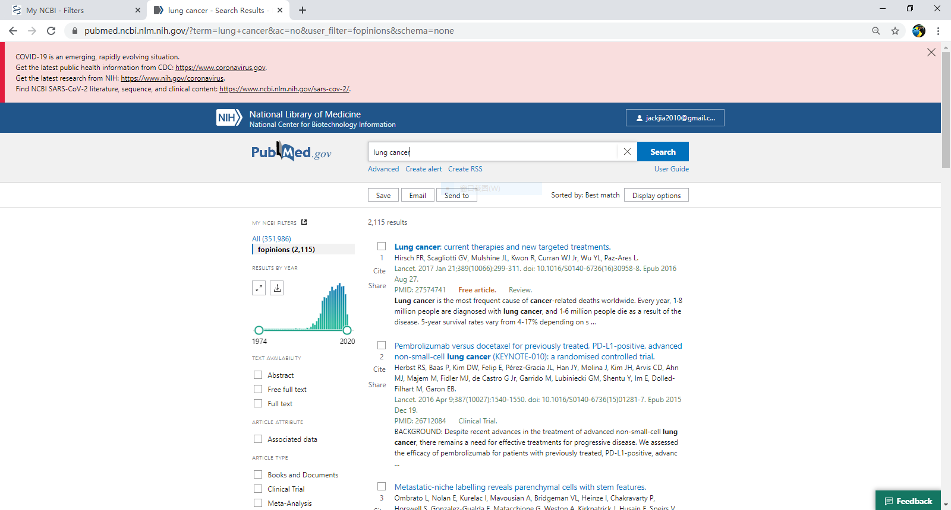

在PubMed使用H1 Connect的步骤如下：

Registered with PubMed, go to ‘My NCBI’ and follow these steps:

* 1. Go to Filters, PubMed
  2. Click Manage Filters
  3. Under Browse/Search for PubMed Filters, click LinkOut
  4. Search for ”H1 Connect“ 或者 ”Fopinions“
  5. Click Filter and Link Icon

第一步，注册PubMed的MyNCBI账号，建议注册MSN或HOTMAIL邮箱进行注册MyNCBI

第二步，登录PubMed账户，在系统设置中筛选并设置H1 Connect， Fopinions为过滤器。

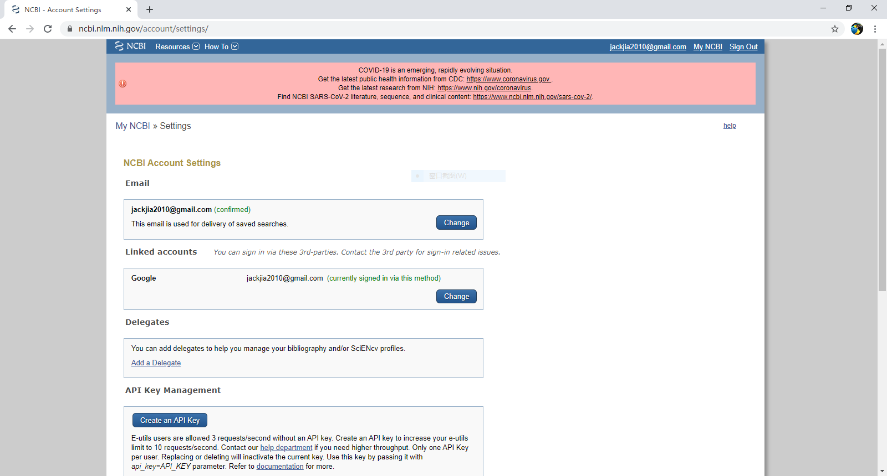

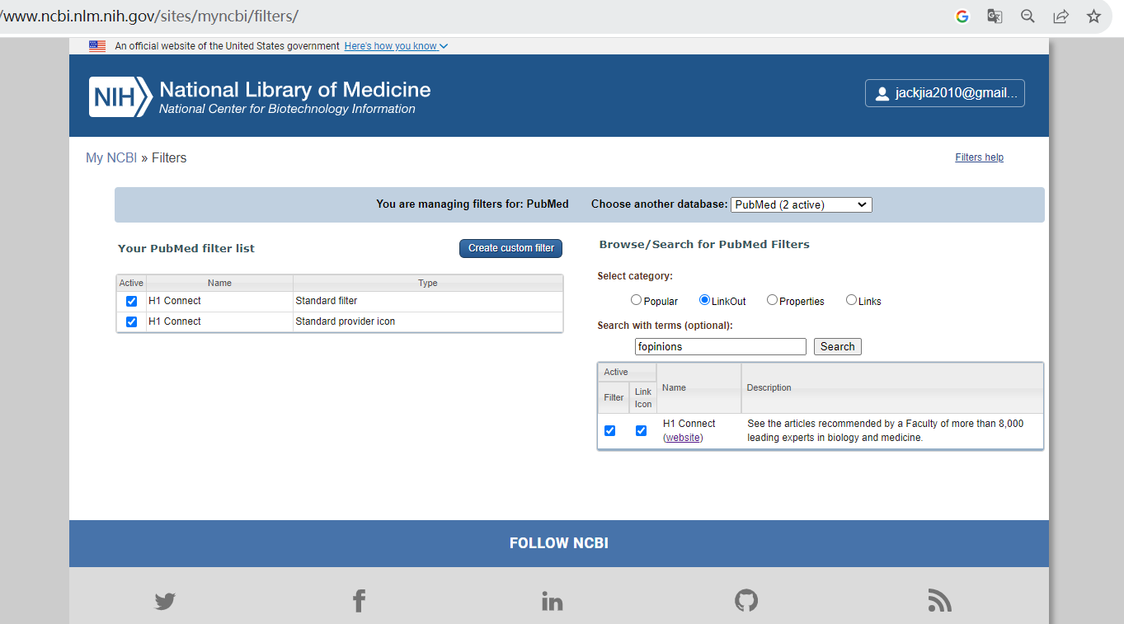

第三步，使用PubMed检索，查看过滤出的专家推荐文章，点击单篇文章中的H1 Connect链接，登录H1 Connect网站进行查看相关专家推荐和评论。

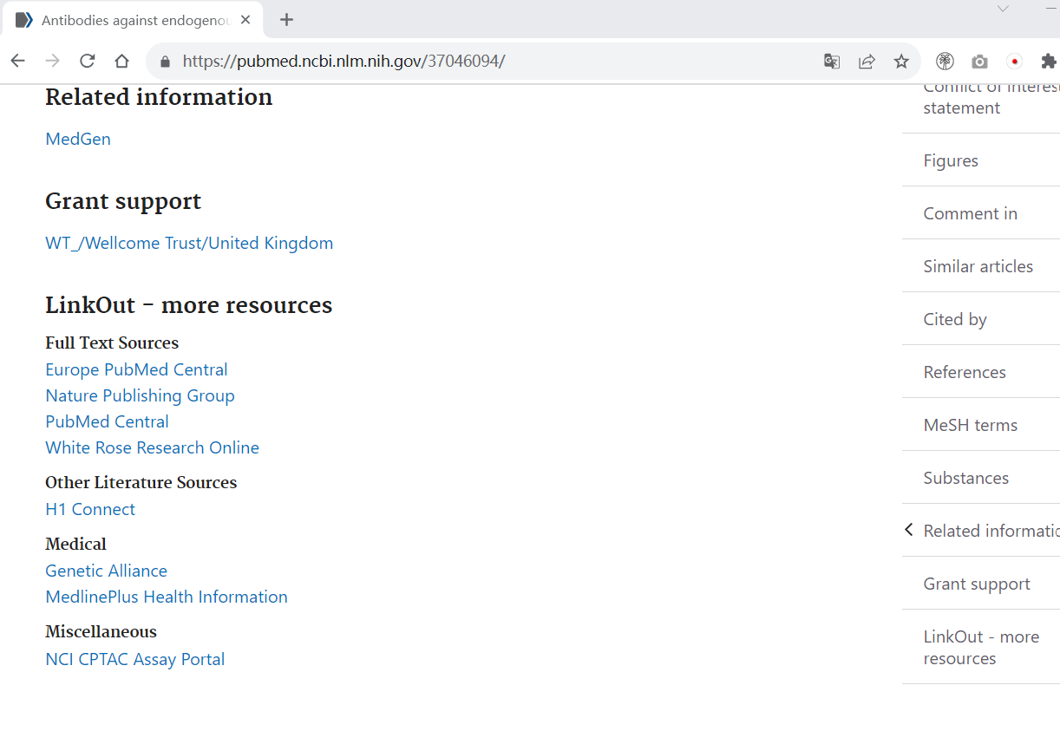

第四步，跳转后的H1 Connect网站页面。其中H1 Connect网站首次使用注册个人账户，可以参见单独的账户注册说明。

